Негосударственное общеобразовательное учреждение
«Школа-интернат №9 среднего (полного) общего образования
открытого акционерного общества «Российские железные дороги»

10 класс
УРОК ПО ХИМИИ
«ПЕРЕВОЗКА ВЕЩЕСТВ
ПО ЖЕЛЕЗНОЙ ДОРОГЕ»

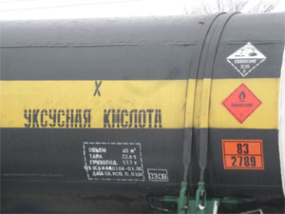

ПОДГОТОВИЛА И ПРОВЕЛА:
УЧИТЕЛЬ ХИМИИ И БИОЛОГИИ
Дорожко С.М.

Кинель 2013

Цель: Выяснить, как по железной дороге провозят химические вещества, и какие меры предосторожности при этом соблюдают.

Задачи урока:
- Выяснить, какие грузы провозят через станцию Кинель.
- Какие грузы относят к «опасным», и как их классифицируют.
- Выяснить, какие вагоны используются для транспортировки химических грузов.
- Изучить правила транспортировки опасных грузов и их маркировку.
- Узнать, какие меры безопасности при транспортировке химических грузов применяются.

Оборудование: презентация, компьютер, проектор.

Тип урока. Урок изучения нового материала.

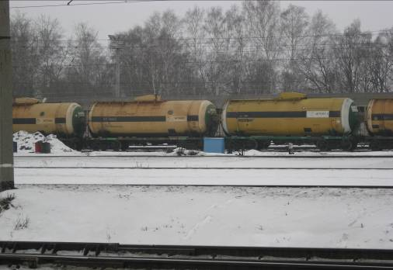

«В цепи человек стал
последним звеном, и
лучшее всё воплощается
в нём»
Фирдоуси
Ход урока
I. Организационный момент.
ОАО «Российские железные дороги» (РЖД) является крупнейшей транспортной компанией России. Это также одна из крупнейших транспортных систем мира. Компания предоставляет услуги в области грузовых и пассажирских железнодорожных перевозок как внутри России, так и на международной рынке.
Российские железные дороги сегодня занимают первое место в мире по протяженности электрифицированных линий (42,3 тыс. км) и второе – по эксплуатационной длине железных дорог (85,5 тыс. км). ОАО «РЖД» владеет 100 % железнодорожных магистралей в России, осуществляет 78,8 % железных перевозок, перевозит свыше 1,3 млрд. пассажиров и 1,2 млрд. тонн грузов в год.

II. Ввод в тему. Показ слайдов компьютерной презентации.

Учитель. По железной дороге перевозят и химические вещества.

Слайд 1. Тема сегодняшнего урока: «Перевозка веществ по железной дороге».

(Ученики с помощью учителя формулируют задачи урока – слайд 2,3)

Слайд 4.
Какие же вещества перевозят, например, по нашей станции Кинель? Это:
- Нефть, бензин, газ;
- Минеральные удобрения;
- Кислоты, органические и неорганические;
- Руда, металл;
- Уголь;
- Строительные и продовольственные грузы.

III. Этап осмысления (усвоения) нового материала.

Слайд 5. Опасные грузы.
К опасным грузам относятся вещества, материалы, изделия, отходы производства и иной деятельности, которые в силу присущих им свойств и особенностей при наличии определенных факторов в процессе транспортирования, при производстве погрузо-разгрузочных работ и хранении могут нанести вред окружающей среде. Послужить причиной взрыва, пожара или повреждения транспортных средств, устройств, зданий и сооружений, а также гибели, травмирования, отравления, ожогов или заболевания людей, животных, птиц.

Самостоятельная работа с текстом.
Учитель. Вам предстоит прочитать выданный текст по рядам:
1 группа – классификация опасных грузов (приложение 1);
2 группа – виды отправок опасных грузов (приложение 2);
3 группа – знаки опасности (приложение 3).

(от каждого ряда представитель осветит свой вопрос, остальные слушают и записывают основные моменты)

Слайд 6. Классификация опасных грузов.

Слайд 7. Виды отправок опасных грузов.

Слайд 8-12. Роды вагонов.

Слайд 13-14. Маркировка вагонов.

Слайд 15-18. Знаки опасности.
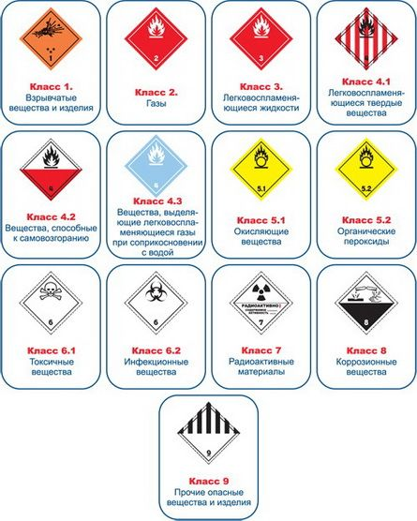

Слайд 19. Проблема перевозки опасных грузов.
Через территорию нашей страны перевозятся различные грузы, в том числе и опасные, около 890 наименований. При нарушении транспортировки могут вызвать разные виды опасности:
- Пожаро- и взрывоопасность;
- Токсичную;
- Радиационную;
- Инфекционную;
- Коррозионную.

Слайд 23-24. Из-за чего могут происходить аварии?
Одна из главных причин – обрыв поездов, который зависит от:
- Веса поезда, с его увеличением возрастает вероятность обрывов и саморасцепов автосцепок;
- Из- за низкой температуры, чаще это январь , февраль, октябрь;
- Обрыв происходит в основном в средней части поезда;
- Большинство обрывов при длине поезда более 70 вагонов
- Сход вагонов при роспуске с горок.
Слайд 25-27.
Схема оповещения при возникновении аварийной ситуации с опасными грузами на станции:

IV. Заключение.
Слайд 28.
- Все химические вещества проявляют ту или иную химическую активность, поэтому их относят к опасным грузам.
- Все вагоны с химическими грузами маркируются определенными знаками опасности.
- Для каждого груза имеется аварийная карточка. В ней предусмотрены меры , которые необходимо предпринять в случае аварии.
- Существует схема оповещения при авариях.
- На станции есть подразделения, которые занимаются устранением аварийных ситуаций.

V. Подведение итогов урока.

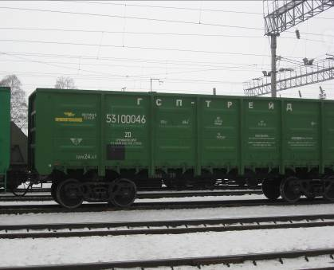

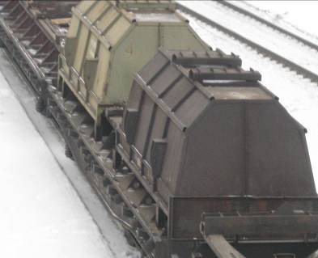

Литература

- Павлова Е.И. Экология транспорта: Учебник для вузов.-М.:Транспорт, 2000 стр. 131-141(134)
- Романенко, Н.В, Никитина, Г.В Из истории развития грузовых вагонов Вагоны и вагонное хозяйство // Производственно – технический и научно – популярный журнал/ Н.В. Романенко, Г.В.Никитина.-2007-№1(9 ) с.42-45
- Правила перевозки опасных грузов по железным дорогам: под редакцией Т.И.Якушина, 1996.с. 3-4
- Правила безопасности и порядок ликвидации аварийных ситуаций с опасными грузами при перевозке их по ж/д: Справочник Маслов Н.Н, М. «Транспорт» 1992 с.67-68

Приложение 1

Классификация опасных грузов
1.2.1. К опасным грузам относятся вещества, материалы, изделия, отходы производства и иной деятельности, которые в силу присущих им свойств и особенностей при наличии определенных факторов в процессе транспортирования, при производстве погрузочно - разгрузочных работ и хранении могут нанести вред окружающей природной среде, послужить причиной взрыва, пожара или повреждения транспортных средств, устройств, зданий и сооружений, а также гибели, травмирования, отравления, ожогов или заболевания людей, животных и птиц.
1.2.2. Опасные грузы в соответствии с ГОСТ 19433-88 "Грузы опасные. Классификация и маркировка" разделяются на следующие классы:
класс 1 - взрывчатые материалы (ВМ);
класс 2 - газы сжатые, сжиженные и растворенные под давлением;
класс 3 - легковоспламеняющиеся жидкости (ЛВЖ);
класс 4 - легковоспламеняющиеся твердые вещества (ЛВТ); самовозгорающиеся вещества (СВ); вещества, выделяющие воспламеняющиеся газы при взаимодействии с водой;
класс 5 - окисляющие вещества (ОК) и органические пероксиды (ОП);
класс 6 - ядовитые вещества (ЯВ) и инфекционные вещества (ИВ);
класс 7 - радиоактивные материалы (РМ);
класс 8 - едкие и (или) коррозионные вещества (ЕК);
класс 9 - прочие опасные вещества.
Опасные грузы каждого класса в соответствии с их физико - химическими свойствами, видами и степенью опасности при транспортировании разделяются на подклассы, категории и группы, указанные в Приложении 1.
1.2.3. Отнесение опасных грузов к определенному классу, подклассу, категории и группе производится в соответствии с ГОСТ 19433-88 (см. Приложение 1). Класс (подкласс) опасного груза, обладающего более чем одним видом опасности, устанавливается в соответствии с таблицей приоритета видов опасности (ГОСТ 19433-88). Для таких грузов должны соблюдаться требования, предписанные как для класса приоритетной опасности, так и для классов дополнительной опасности.

Приложение 2
Виды отправок опасных грузов
Грузы могут классифицироваться по различным признакам. Основная – транспортная классификация (в зависимости от вида и состояния груза, предъявленного к перевозке; от типа упаковки и способа погрузки и перевозки). Все грузы объединены в 3 группы:
сухогрузы;
наливные;
живность.
Насыпью перевозят грузы, представляющие собой однородную массу фракционных составляющих твердых частиц в форме порошка, зерен, гранул, капсул, обладающих подвижностью (сыпучестью). К ним относятся, например, рожь, пшеница, рис и другие зерновые грузы; песок строительный, формовочный и другой; концентраты железорудные; мука пищевая; мука доломитовая и другие грузы.
Навалом в непакетированном виде повагонными отправками перевозят грузы, погрузка которых производится без счета мест (штук) и которые по своим свойствам не могут быть отнесены к насыпным грузам. Например, чушки чугунные, камень природный, дрова и другие грузы.
Насыпные и навалочные грузы в зависимости от их свойств делятся:
– не требующие защиты от атмосферных осадков и распыления (твердое топливо, руда, и др.). Перевозка таких грузов осуществляется в открытом подвижном составе, в том числе в специализированных открытых вагонах (например, думпкары, хоппер - дозаторы);
– требующие защиты от атмосферных осадков и подверженные распылению (известь, минеральные удобрения и др.). Для их перевозки используется крытый или специализированный крытый подвижной состав (муковозы, зерновозы, цементовозы, минераловозы) и специализированные контейнеры.
Контейнеры можно классифицировать на:
– универсальные – предназначенные для большого количества наименований грузов;
– специализированные – для перевозки одного груза или группы однородных грузов.
Тарно-упаковочные и штучные грузы. Включают широкий спектр наименований.
– тарно-упаковочные с массой одного места до 500 кг
– тарно-упаковочные с массой одного места более 500 кг;
– громоздкие (длина груза более 3 м; высота груза более 2,1 м; ширина груза более 2,6 м) и длинномерные (длина которых более чем на 400 мм превосходит длину погрузочной площадки вагона);
– негабаритные.
К наливным относятся грузы, перевозимые наливом в специализированных цистернах (например, специальные изотермические вагоны для перевозки молока, цистерны для перевозки кислоты и др.) и бункерных полувагонах:
сжиженные газы (кислород); нефть и нефтепродукты (бензин, мазут); химические продукты (кислоты, щелочи); пищевые продукты (масла растительные различные, молоко).
К живности относят:
животные (крупный и мелкий рогатый скот, звери); птица; рыба и раки; пчелы.
Перевозка животных, птицы, пчел осуществляется в специализированных вагонах, либо в оборудованных для такой перевозки крытых вагонах. Мелкие животные и птицы перевозятся в клетках и ящиках в несколько ярусов. Перевозка живой рыбы железнодорожным транспортом осуществляется в специальных вагонах, оборудованных системой аэрации и охлаждения воды.

- П – повагонные отправки.
- М – мелкие отправки;
- К – универсальные контейнеры железных дорог;
- СК – специализированные контейнеры грузополучателей;
- СКЦ – специализированные контейнеры – цистерны;
- Н – допускается также перевозка наливом в соответствии с разделом 41 «Правил перевозок грузов».

Приложение 3

ЗНАКИ ОПАСНОСТИ
1. На транспортную тару и транспортные средства с опасными грузами наносят знаки опасности, соответствующие классу и подклассу, к которому отнесен данный груз, выполненные в соответствии с рис. П.6.1, П.6.2 и П.6.3, помещенными на форзацах в начале и в конце книги. На транспортную тару и транспортные средства, содержащие остатки опасных грузов, также наносят знаки опасности.
Если груз обладает несколькими видами опасности, на упаковку и транспортные средства наносят все знаки, соответствующие этим видам опасности. При этом для газов подклассов 2.2, 2.4 на знаке опасности 6а (см. рис. П.6.1) вместо надписи "ЯД" указывается "Ядовитый газ".
2. Знаки опасности, наносимые на транспортную тару, должны иметь форму квадрата, повернутого на угол, со стороной не менее 100 мм, который условно разделен на два равных треугольника.
При размерах тары, не позволяющих наносить знаки опасности указанных размеров, допускается уменьшить сторону квадрата до 50 мм.
В верхнем треугольнике знака наносят символ опасности, в нижнем углу треугольника - номер подкласса. При нанесении нескольких знаков опасности номер подкласса указывают на знаке опасности того класса (подкласса), к которому отнесен груз. Рамка, символ и надписи на знаке опасности должны быть выполнены черным цветом, защищены от выцветания, другие цвета фона должны быть устойчивы к атмосферным воздействиям.
Рамку располагают на расстоянии 5 мм от кромки знака.
Для воспламеняющихся и ядовитых газов на знаках опасности 3 и 6а (см. рис. П.6.1) наносят соответствующие надписи: "Воспламеняющийся газ", "Ядовитый газ", для органических пероксидов на знаке опасности 5 наносят надпись "Органический пероксид".
Между символом и номером подкласса располагают надпись, характеризующую опасность груза, под ней - номер аварийной карточки.
Знаки опасности наносят на контрастном фоне перед манипуляционными знаками (рис. П.6.4).
Способы и материалы для нанесения знаков опасности принимают согласно ГОСТ 14192-77 "Маркировка грузов".
3. Знаки опасности, наносимые на транспортные средства, должны иметь размер стороны квадрата 250 мм. На расстоянии 15 мм от кромок знака располагают рамку черного цвета.
Вместо надписи между символом и номером класса на белом фоне проставляют номер аварийной карточки (см. рис. П.6.3, 1 на форзаце).
Символы и цифры на знаках опасности должны быть нанесены черным цветом.
Под знаком опасности на оранжевой прямоугольной табличке размерами не менее 120 x 300 мм с черной рамкой шириной 10 мм по краям и высотой цифр в табличке не менее 25 мм указывается номер ООН (см. рис. П.6.3, 2).
Высота цифр номера аварийной карточки должна быть 100 мм, номера подкласса - 50 мм. Знаки изготовляют из плотной бумаги с пленочным покрытием.
Допускается применение для изготовления знаков других материалов, отвечающих требованиям ГОСТ 14192-77.
Если цвет вагона совпадает с цветом знака, то знак обводят полосой белого цвета (ширина обводки 30 мм).
Знаки опасности должны прикреплять на транспортные средства грузоотправители и удалять после выгрузки грузополучатели.
На специализированные вагоны знаки опасности должны наносить грузоотправители краской, устойчивой к атмосферным воздействиям, по трафарету. Такой знак после выгрузки не удаляют.
На вагонах и контейнерах знаки опасности должны быть расположены таким образом, чтобы они были видны аварийно - спасательному персоналу. Знаки опасности располагают:
- на крытых вагонах - в центре двери с обеих сторон вагона;
- на контейнерах и контейнерах - цистернах - с четырех сторон и сверху;
- на универсальных контейнерах - рядом с номером контейнера.

